Проект для группы раннего возраста
на тему:
«Домашние животные и их детеныши ».

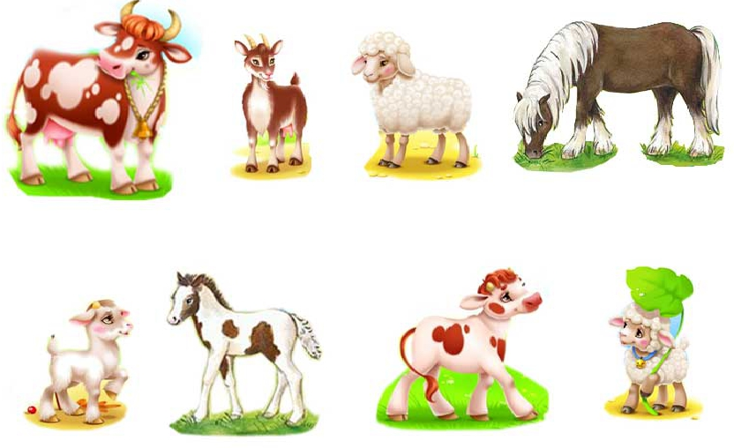

Тип проекта – краткосрочный .(18.10.2021- 3.11.2021)
Вид проекта – информационно-практический, игровой.
Участники – педагоги, дети, родители.
Образовательные области: художественно-эстетическое развитие, познавательное развитие, речевое развитие, социально – коммуникативное, физическое.

Любовь, понимание и забота - это то, что ждет живая природа от каждого человека. Эти чувства целесообразно начинать воспитывать именно в раннем детстве, поэтому сегодня экологическому образованию в дошкольных образовательных учреждениях отводится должное внимание.

Актуальность проекта:
Общение с животными и птицами, если оно происходит бесконтрольно, может принести не только пользу, но и вред развивающейся личности ребенка. Отношение ребенка к животному, его целенаправленное действие могут оказаться неправильными в силу целого ряда причин. Прежде всего, ребенок не знает, что можно делать, а что нельзя, что для животного вредно, а что полезно. Кроме того, при тесном контакте с животным, малыш обязательно захочет удовлетворить свою любознательность и втянуть его в игру. Без контроля и руководства взрослых такое общение может оказаться вредным и даже опасным как для животного, так и для ребенка.
Не следует забывать, что домашние птицы и животные в семье - это мощный воспитательный фактор. Ребенок учится заботиться, ухаживать за ним, у него развиваются нравственно-волевые и трудовые качества.
С самого раннего возраста необходимо побуждать детей к общению и ухаживанию за домашними птицами и животными вместе с родителями. Участвуя, в этом проекте дети и их родители должны научиться:
- формированию эмоционально-положительного отношения к домашним птицам и животным;
- положительным эмоциям от совместной работы и полученного результата.

Проблемой в общении детей раннего возраста с домашними птицами и животными является незнание правил этого общения.
Привлечение внимания к вопросу о важности домашнего животного в семье вызвал к жизни мой проект «Домашние птицы и животные», цель которого формирование заинтересованного, бережного отношения к домашним птицам и животным.
Цель проекта:
- формирование начальных форм коммуникации и познания у детей раннего возраста;
- обогащать знания детей о домашних птицах и животных;
- прививать детям любовь к животным, побуждать заботиться о них.

Задачи:
- расширить и углубить представления детей раннего возраста о домашних птицах и животных, их характерных особенностях;
- развивать у детей правильное звукопроизношение;
- побуждать детей выполнять имитационные движения;
- формировать положительный эмоциональный опыт.

Этапы проекта:
1 этап – проблематизации и выбора темы:создание у детей мотивации к проектной деятельности; ознакомление родителей с задачами проекта; совместная деятельность с детьми.
В силу отсутствия у ребенка раннего возраста жизненного опыта, недостаточного уровня развития интеллектуально-творческих способностей, что не позволяет ему в полной мере проявлять самостоятельность в выборе проблемы и ее решении. Активная роль принадлежит взрослому.
Ребенок – заказчик проекта (через свои интересы и потребности).
2 этап – подготовительный: постановка целей и задач, предварительная работа с детьми и родителями. Выбор оборудования и материалов. Работа с познавательной и художественной литературой. Подбор дидактических, подвижных, пальчиковых игр, физминуток. Оформление центра «Развитие речи» по теме. Наблюдения за домашними птицами и животными. Составление вопросов для бесед. Конспекты занятий.
Осуществление проекта ребенком происходит на подражательно-исполнительском уровне. Его увлекает процесс совместной деятельности со взрослым. Малыша привлекают к участию в реализации намеченного плана. Затем идет совместный анализ выполнения проекта, переживание результата.
Первые попытки детей самостоятельно решить проблему нужно замечать и
поощрять: «Ты быстро придумал!», «Молодец! Правильно ответил».
3 этап – заключительный.
- Подбор детской художественной литературы для чтения детям.
- Чтение и заучивание стихов, потешек, рассказов, сказок
- Проведение непосредственно образовательной деятельности по ознакомлению с животными.
- Наблюдения на прогулках, дома за домашними животными.
- Конструирование домика для животных.
- Проведение подвижных игр.
- Изготовление и проведение дидактических игр.
- Подбор сюжетных картинок, иллюстраций, открыток.
Формы организации совместной деятельности по теме:
- Проведение с детьми бесед о домашних и диких животных;
« Домашние птицы и их семьи. Курочки, цыплята, петушки…»
- «Кто как разговаривает? Утка кря-кря крякает…»
- «Кто у кого? У утки- утенок (утята)…»
- «Кто живёт с нами»
- Рассматривание иллюстраций, наборов открыток к темам: «Домашние птицы и животные»
«Чей домик» -
«Лесные друзья» - художники Н. и А.Снегирёвы;
«Что любят животные» - художник М.Бондаренко.
«Кошкин дом» - художник С.Михайлов;
«Запомни картинки» - художник И.Дорошенко.
- Проведение пальчиковых, подвижных, дидактических, сюжетно-ролевых игр:
Игры с пальчиками: «Козочка», «Белочка», «Киска», «Лужок», «Лошадка», «2 котёнка».
- физкультурное занятие «на птичьем дворе»
- игра «цыплята и киска» муз. Картушиной
Подвижные игры: «Кто как кричит»,
«Лошадка», «Гуси-гуси», «Кот Васька и мыши», «Теремок», «Кошечка»,
Дидактические игры: «Кто где живёт», «Кто, как кричит?», «На скотном дворе», «Помоги животным найти свой завтрак», лото «Домашние животные», «Зоологическое лото», «Кто что ест?», разрезное лото «Животные».
- дидактическая игра «Угадай кто это?»
- дидактическая игра «кто как передвигается? Уточка что делает? Плавает, летает, ходит? ……»
-сюжетно-ролевая игра «птичий двор»
- сюжетно-ролевая игра «дружба птиц»
Игровые упражнения: «Дорисуй животное», «Выбери животное», «Обведи животное по точкам», «Магазин игрушек».
- Чтение художественной литературы:
«Узнай меня» - С.Подгорная;
«Идёт бычок качается», «Сторож», «Котёнок», «Лошадка», «Козлёнок» - А.Барто;
«Милые сони» - О.Александрова;
«Забавы зверят» - В.Лясковский;
«Разные собачки» - Б.Заходер;
«Телефон», «Котауси и Мауси» - К.Чуковский;
«Детки в клетке», «Усатый-полосатый», «Воробей в зоопарке» - С.Маршак;
«Как Хома зарядкой занимался» - А.Иванов;
«Катя и бычок» - Л.Воронкова;
«Про Томку» - Е.Чарушин;
«Это кто?» - Т.Лопухина;
«Слонёнок в зоопарке» - А.Парчинская;
«Щенок» - Ю.Разумовский;
«Кто это?», «Находчивый бобр» - В.Степанов;
«Песенка друзей», «Бараны», «Трезор», «Фома» - С.Михалков;
«Кто сказал мяу», «Кошкин дом» - Н.Носов;
« Приключение котика и пёсика» - И.Чанек.
«Курочка Ряба» р.н.с
- «Жили у бабуси два веселых гуся»
- Стихотворение «Курицы на улице» А.Прокофьев
- «Гуси-лебеди» р.н.с
- потешка «Наши уточки с утра» и загадки о птицах
-К. Чуковский «Котауси и Маруси»
Г. Балла «Желтячок»
- Слушание и заучивание потешек и считалок:
«Котик с пряником», «Жили у бабуси», «Скок – поскок», «Как у нашего кота», «Киска», «Коза», «Упрямые козлы», «Пошёл котик на терлок», «Ходит кот по лавочке», Котенька – коток», «Кот на печку пошёл».
- Проведение физкульт-минуток:
«Зайка», «Кот», «Конь», «Игра с зайкой».
- Изобразительная деятельность:
Лепка – « Домик для птички».
Рисование – « Петушка я накормлю, дам я зёрнышек ему»,«Следы» (рисование пальчиком).
- Деятельность родителей.
Пополнение РППС игрушками и художественной литературой о домашних животных и их детенышей.(Домашние птицы)
Родителям были предложены анкеты по теме: «Домашние животные и птицы в Вашей семье». Цель этой анкеты: определение отношения родителей к формированию у детей раннего возраста бережного и заботливого отношения к животным.
В анкете представлены следующие вопросы:
- Если ли у Вас в семье домашнее животное и птицы?
- Позволяете ли Вы своему ребенку общаться с ними?
- С какого возраста Вы считаете возможным разрешить ребенку играть (общаться) с домашним питомцем?
- Каких животных, по Вашему мнению, можно держать дома, если у Вас есть дети раннего возраста?
- Общение с домашними животными и птицами, влияет на нравственное воспитание ребенка?
- С какого возраста Вы считаете возможным разрешить ребенку играть (общаться) с ними?

Также я подготовила консультацию для родителей по теме: «Дети и домашние животные». Цель: формировать представления родителей о влиянии домашних животных на развитие ребенка.

«Дети и домашние животные»

Интеллектуальное развитие
* Животные являются источником первых знаний о природе. Ребенок видит животное - он к нему тянется, распознает названия, отмечает различия, познает его поведение.
* Животные являются источником развития сенсорики. Ни одна обучающая игрушка не может сравниться с природой. Ребенок непосредственно через органы чувств воспринимает объект: форму, величину, цвет, запах, пространственное расположение, движения, мягкость, фактуру шерсти и т.д.
* Животные являются источником развития логического мышления. На основе представлений о животных, дети учатся видеть связи и зависимости: киса мяукает у миски - голодная, хорек высоко подпрыгивает, гулит - хочет поиграть, затаился - охотится.
* Животные источник для различных видов деятельности - наблюдение, игра, труд, творчество и т.д. В результате формируется любознательность, наблюдательность, развивается фантазия.

Животные - источник нравственного воспитания
* Источник первых переживаний и радости. Ребенок испытывает положительные эмоции в общении с животным. В современном обществе этого как раз больше всего и не хватает - положительных переживаний.
* В процессе общения у ребенка развиваются чувства прекрасного. Они учатся видеть естественную красоту.
* В процессе деятельности ребенок учится проявлять бережное (пассивное) и заботливое (активное) отношение к животному миру в цельм. Таким образом у ребенка формируется основы экологической культуры, которая является составной частью духовной культуры.

Животные - источник эстетического воспитания и развития
* Натуральная и естественная красота побуждает детей к творчеству. Дети любят стремятся отражать свои переживания с животным в детских стихах, рассказах собственного сочинения и конечно же в изодеятельности.

Источник трудового воспитания
В процессе наблюдения, ребенок знакомится с несложными трудовыми операциями. Под руководством взрослых у него формируются элементарные навыки по уходу за животными. Приобретаются дополнительные сведенья об условиях жизни в природе и в домашних условиях.

Источник физического развития
Животные источник укрепления здоровья, психического развития: в процессе прогулок с собакой, хорьком, кроликом и т.д, в процессе труда дети также совершенствуются физически.
Продукт деятельности:
наглядные пособия, фотоальбом, презентация, интерактивная игра «Чей детеныш».

Предполагаемый результат:
- Дети должны знать названия домашних животных, что за домашними животными ухаживает человек (кормит, поит, лечит, моет, охраняет, пасет), чем питаются домашние животные, какую пользу приносят людям;
- дети научатся ухаживать за домашними животными;
- дети должны уметь использовать в речи названия домашних животных, частей их тела, действий, отгадывать загадки, сравнивать;
- дети должны знать, как говорят домашние животные, и уметь различать их по голосу;
- привитие детям любви и бережного отношения к животным.

Памятка для родителей

Чем опасны домашние животные для детей

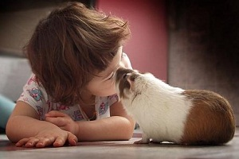 Даже взрослые люди умиляются, глядя на котенка или щеночка. Его хочется взять на руки, погладить, чмокнуть в розовый носик. Что же ждать от детей? Для ребенка домашнее животное является не просто предметом обожания и партнером по игре. Котенок, щенок или морская свинка становится для ребенка другом. Он находится с ним в тесном постоянном контакте, берет его с собой в кровать, кормит из своей ложки (пока родители не видят). Не заостряя внимание на возможной аллергии или укуса животным, поговорим о невидимой опасности.
Даже если питомец живет в доме и никуда не выходит, это не гарантирует, что он является разносчиком паразитарных заболеваний. Приходя с улицы, вы можетепринести на подошве обуви кусочки земли, по которой ходили зараженные животные.

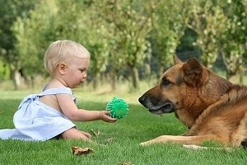 Токсокароз – заболевание, которым малыш может заразиться от собаки. Паразиты могут попасть в организм ребенка, если после игры с щенком, он не помыл руки и сел за стол. Личинки проникают через стенки кишечника, распространяются по кровеносной системе, а уже оттуда переносятся в легкие, печень и даже в глаза. Заболевание может протекать бессимптомно, давая лишь легкое недомогание. Токсокароз требует консультации врача паразитолога и назначения анти паразитарных аппаратов.
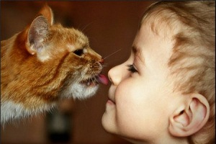 Токсоплазмоз – заболевание, которым ребенок может заразиться от кошки. Яйца паразитов попадают в кишечник, там вырастают, превращаясь в личинки. Проникают в лимфатическую систему и распространяются по всему организму. Разрушают внутренние органы и системы. В 80-90% случаев, токсоплазмоз не дает явных симптомов. Но, самую большую опасность это заболевание несет беременным женщинам.

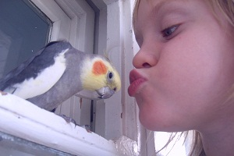 Орнитоз – заболевание, которым ребенок может заразиться от птиц (попугаев, канареек, голубей). Более 140 видов птиц являются переносчиками возбудителя этой болезни – хламидии пситачи. Причем, сами птицы орнитозом не болеют. Птички выделяют хламидии с носовым секретом и фекалиями. Заражение происходит, когда ребенок кормит попугая изо рта в рот. Если клетка долго не убиралась, птичка, помахав крыльями, разносит пыль с частицами зараженных фекалий по комнате. Ребенок может вдохнуть эту пыль, возбудитель попадет в дыхательные пути и вызовет особый вид пневмонии.

Как защитить ребенка от паразитов, передаваемых домашними животными?

- Никогда не кормите животных сырым мясом.
- Постарайтесь всю обувь, по приходу домой, убирать в обувной шкаф.
- Раз в год обследуйте животное в ветеринарной клинике.
- Следите за тем, чтобы ребенок мыл руки перед едой. А еще лучше, приучить малыша мыть руки с мылом после каждого контакта с животным.
- Следите за чистотой птичьей клетки.
- Убирая клетку или кошачий лоток, надевайте медицинскую маску на лицо.

Развлечение: «В гости к бабушке Арине»
Цель: - закрепить и обобщить первоначальные знания о домашних животных.
Задачи:
- уточнить представления о домашних животных (живут дома, за ними ухаживают, они приносят пользу людям;
- закрепить названия домашних животных: кошка, собака, корова, щенята;
- продолжать развивать умение отвечать на вопросы: «кто? », «что делает? » фразами из 2-3 слов;
- создать радостное настроение, умение выполнять движения под текст;
- воспитывать бережное отношение к животным.
Словарная работа: кошка, собака, корова, лает, дает молоко, ловит мышей
Материал: игрушки: кошка, собака, корова, щенята.
настольная игра: платок, фартук для бабушки, подарки для детей.
Предварительная работа: рассматривание иллюстраций о домашних животных, дидактическая игры: «Чей малыш? », «Найди детеныша», «Найди маму», пение песенок, подвижные игры.

Ход развлечения:

Воспитатель: (показывает красочное письмо) Ребята, по дороге в детский сад я встретила почтальона. К нам пришло письмо, из деревни, от бабушки! Давайте, прочитаем его!

«Дорогие ребята! Я приглашаю Вас к себе в гости, в деревню. У меня дома живет много домашних животных. Приезжайте ко мне, я вас жду! »

– Ну, что? Поедем к бабушке в деревню? (Ответы детей).

- На чем же можно поехать к бабушке? (Ответы детей).

- Правильно, можно поехать и на машине и на автобусе! А мы с вами поедем на поезде! Наш поезд поведет (имя ребенка).

(Дети становятся друг за другом, под музыку идут по залу, воспитатель в это время перевоплощается в бабушку, надев фартук, накинув на плечи платок.)

Бабушка: Здравствуйте, ребятки! (Дети здороваются с бабушкой).

Я так рада, что Вы получили моё письмо и приехали ко мне в гости (звучит запись голосов домашних животных). У меня живёт много разных животных. Я хочу вас с ними познакомить.

– Подойдите, ребятки, ко мне. Посмотрите, кто это? (Ответы детей). Это моя кошка Мурка. Как зовут кошку? Она живет дома, спит на диванчике, очень любит мышей ловить.

- Кошка Мурка хочет поиграть с вами.

Игра «Серые мышки».

Она очень любит догонять мышек. Сейчас мы с вами поиграем с кошкой. Вы ребята, будете мышками. (Кошка спит, а мышки идут на носочках) .

-Мышки шли, шли, шли. В гости к кошечке пришли.

Кошка, кошка, хватит спать. Мы пришли к тебе играть.

Кошка, кошечка, вставай! Серых мышек догоняй! (повторить 2-3 раза).

- Молодцы, ребята! Как вы быстро бегаете, кошка моя вас не поймала, она очень устала и хочет отдохнуть. Скажем кошке «до свидания! » (дети прощаются с кошкой).

Ребята, посмотрите, кто это лает? (Ответы детей). Это моя собачка Жучка. Как зовут собачку? Она живет во дворе, охраняет дом. Где живет собачка? Что делает она во дворе? Как лает собака? (индивидуальные и хоровые повторения). Моя собачка очень любит слушать песенки. Ребята, а про собачку вы песню знаете? (Дети исполняют песню «Собачка»). «К нам пришла собачка. Умная собачка. С детками играет, очень громко лает: «Гав! Гав! Гав! ». У моей собачки потерялись детки. Как зовут деток у собачки? (Ответы детей). Давайте мы поможем собачке найти щенят. (Дети находят щенят и приносят к собачке). Как собачка Жучка обрадовалась своим щенятам. Большое вам спасибо, ребята! Пусть они пойдут погуляют. Скажем собачке «до свидания! » (дети прощаются с собакой).

- Посмотрите, кто это? (Воспитатель показывает игрушку-корову, дети называют, звукоподражают).

- Вот она моя корова. Она дает вкусное молоко. Что дает корова? А вы ребятки песню про корову знаете? (Дети исполняют песню «Корова»).

- Подошла корова к дому своему. Замычала громко «Му-у», «Му-у»

Я свою Белянку, встречу, обниму, а она мне весело: «Му-у», «Му-у»

- Молодцы, ребята! Корове моей очень ваша песня понравилась. Она проголодалась и тоже хочет есть. Как вы думаете, что корова любит поесть? (Ответы детей).

Скажем корове «до свидания! » (дети прощаются с коровой).

-Ребята, сегодня я вас познакомила с моими друзьями: кошкой, собакой и коровой. Давайте вспомним, как они умеют кричать? Как кричит кошка? (собачка, корова).

- Молодцы, ребята! Мы сегодня с вами поиграли, повеселились, познакомились с моими друзьями: кошечкой, собачкой, коровой. Мы с ними живем дружно и заботимся друг о друге. Кошечка ловит мышей, собачка дом охраняет, а корова дает молоко. Животные, которые живут у меня, называют домашними, потому что я кормлю их, очень люблю и ухаживаю за ними. Вы знаете всех моих домашних животных. Ребята, спасибо, что приехали ко мне, вы еще приезжайте, я вас всегда буду ждать! (Бабушка угощает детей конфетами и провожает до поезда).

(Дети становятся друг за другом, под музыку идут по залу, воспитатель в это время перевоплощается в воспитательницу).

Воспитатель: Ребята, где вы побывали? На чем вы приехали? Вам понравилось в деревне? Какие животные живут у бабушки? Что делает кошка? (Мяукает, ловит мышей). Что делает собака? (Лает, охраняет дом). Что делает корова? (Мычит, дает молоко). Какую пользу они приносят бабушке? Вам понравилось в деревне? (Ответы детей).

